Unidad 1: Reconocer y aplicar las herramientas que ofrece un software de
dibujo
Manejo de software para dibujar, pintar, aplicar colores y elaborar y modificar imágenes.
Uso del procesador de texto. Internet y sus herramientas asociadas.
Objetivo de aprendizaje 05: Usar software de dibujo para crear y representar diferentes
ideas por medio de imágenes.
Objetivo específico: Conocer las partes de un computador
Asignatura: Tecnología
Profesora: Ana Karina Pino Mena
Curso: 2do básico
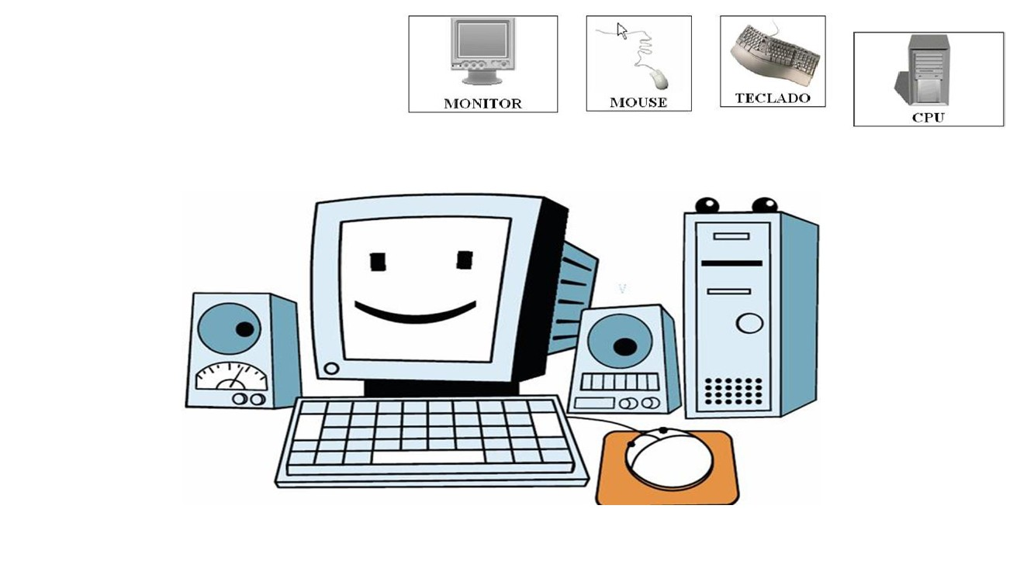
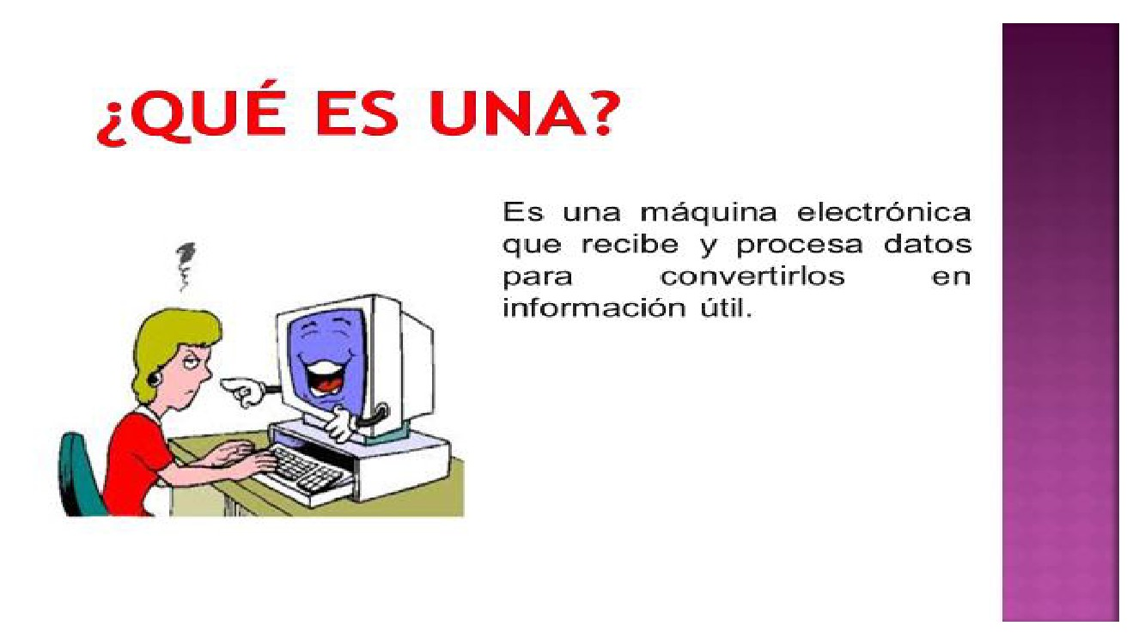
El computador
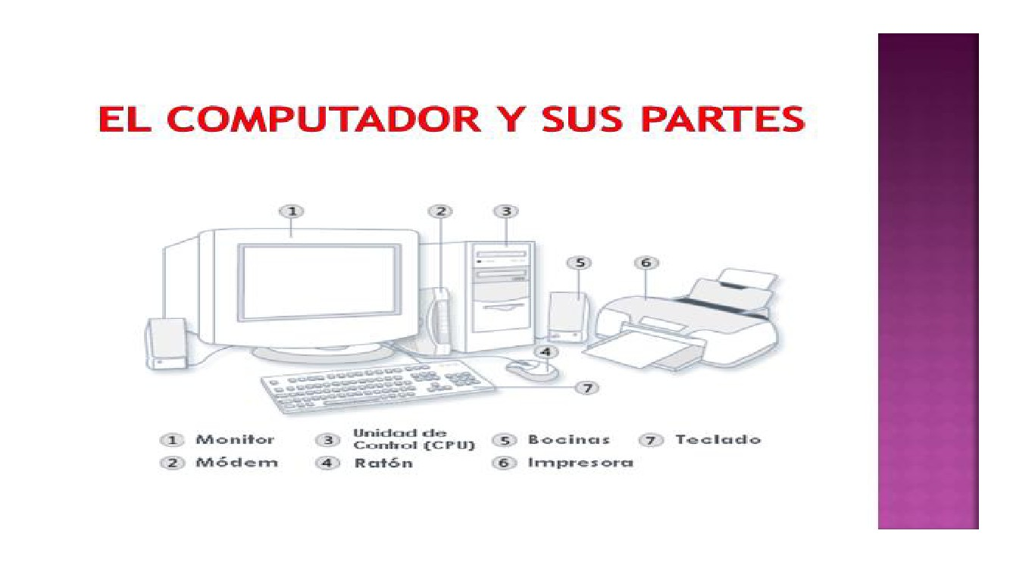
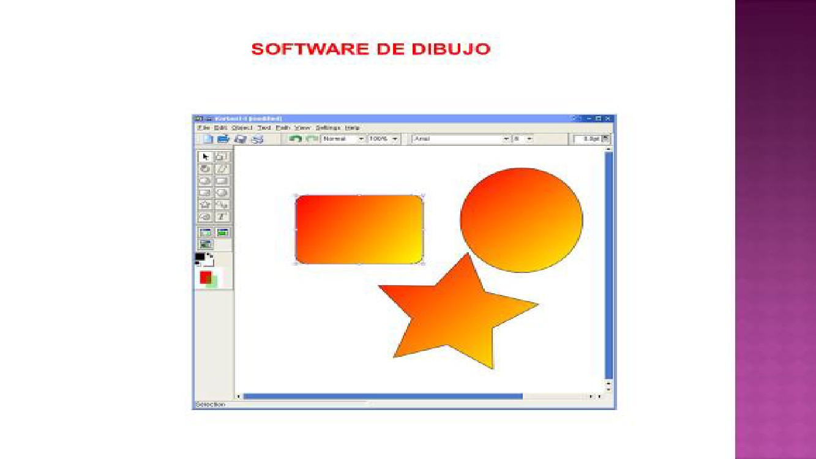
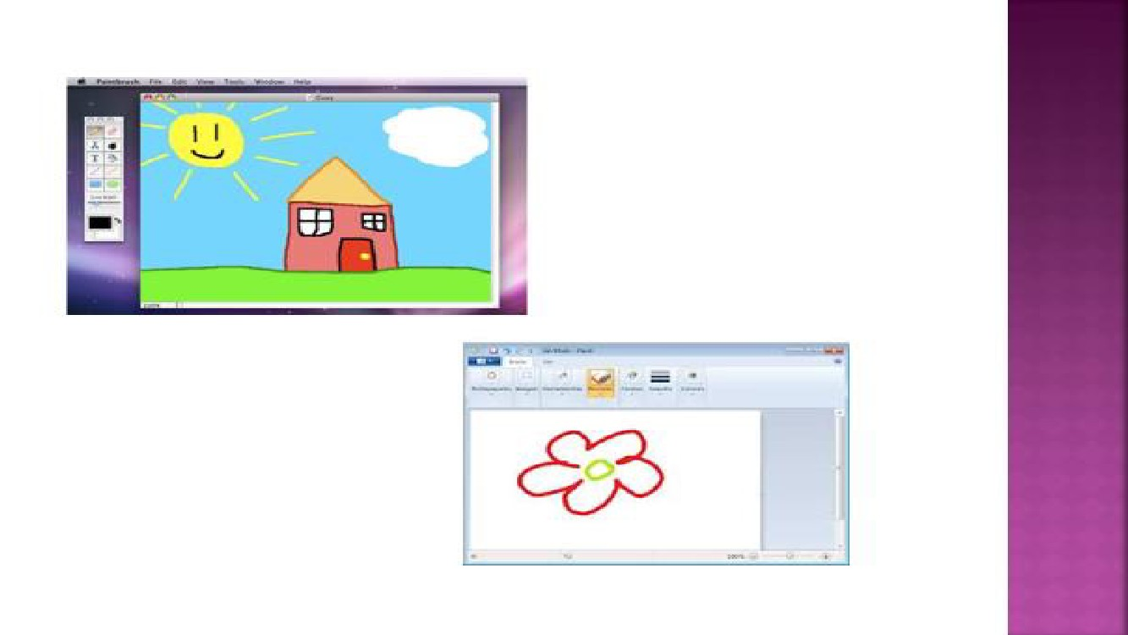
¿Qué es el programa Paint?
Paint es un programa que se usa para dibujar, aplicar
color y modificar imágenes. Puede usarlo como un
bloc de dibujo digital para realizar imágenes
sencillas y proyectos creativos o para agregar texto y diseños
a otras imágenes, como las tomadas con una Cámara digital.
Ejemplos de dibujos:
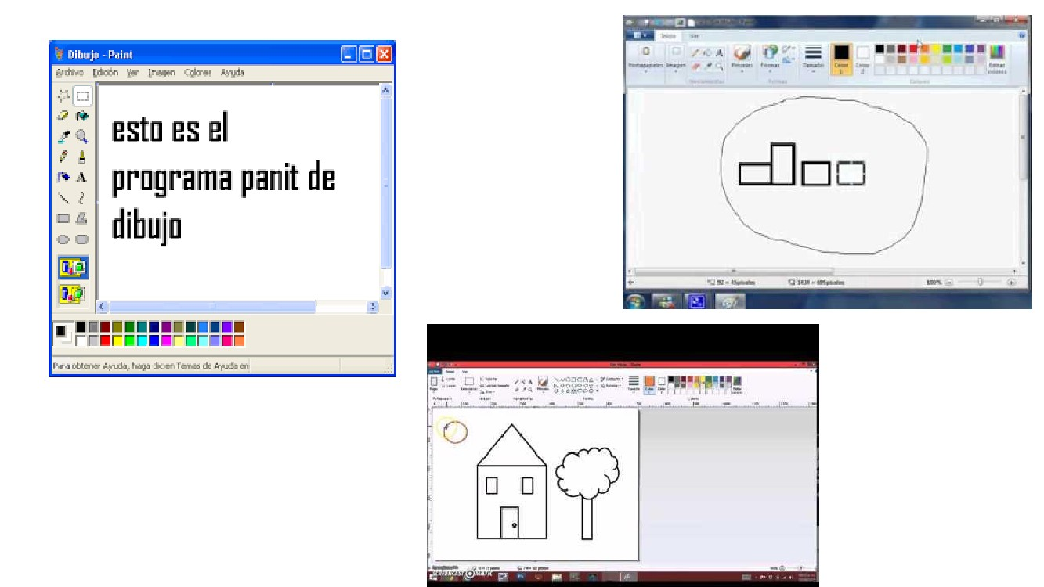
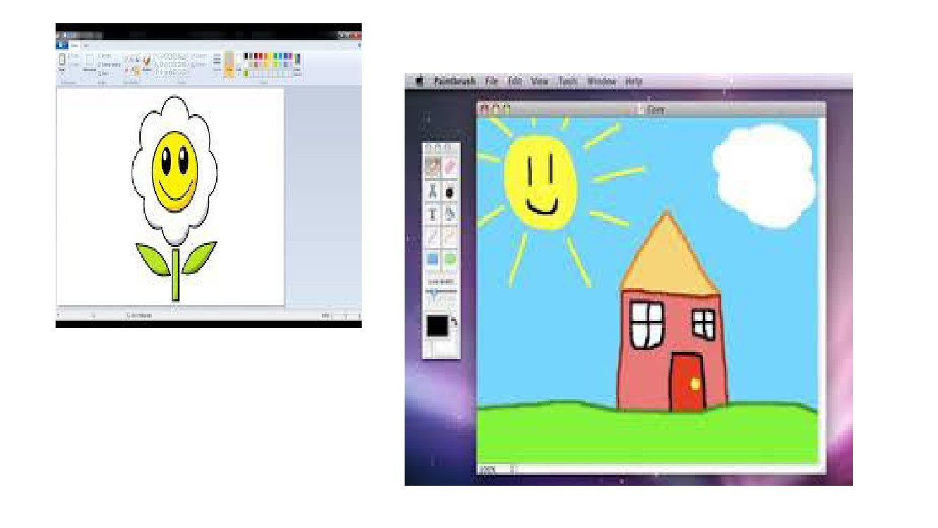
Actividad:
En una de block o de oficio:
1.- Dibuja la parte del computador que más te gustó.
2.- Dibuja y pinta líneas rectas y curvas, flechas, rombos y polígonos. Utiliza
diversos colores y si gusta da formas diversas a tu creación. Para que de vuelta
a clases podamos practicarlas en el programa Paint.

